Garlot Matisse, Ouillon Alexandre groupe 3, ing1

**COMPTE RENDU TP5**

**E1.**

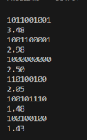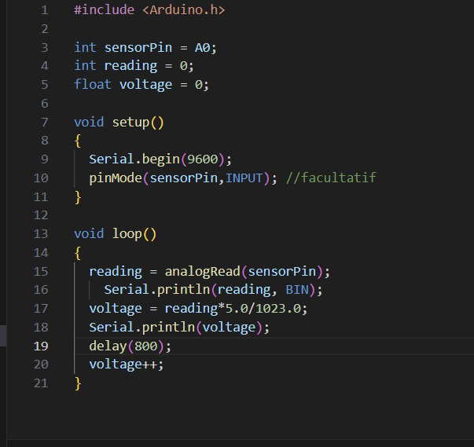

Terminal :

**E2.**

Nous avons maintenant besoin de la valeur renvoyée par le potentiomètre (en volts) pour les positions minimum, milieu et maximum. Également une combinaison binaire (entre 0 et 1023) de la valeur obtenue par le convertisseur.

A partir du code de la question E1, après lecture de la valeur du potentiomètre, on affiche la valeur obtenue sous forme binaire dans la console (en ajoutant BIN après le nom de la variable).

Pour la tension en fonction des trois positions du potentiomètre, on utilise la relation suivante :

VCC = 5V*(1 - θ/360)

Lorsque le potentiomètre est à θ = 0°, (1 - θ/360) = 1 et que la tension est de 5V : d'où notre affichage dans la console 5.

Lorsque le potentiomètre est à θ=180°, θ/360=0,5 et que la tension est de 2,5V : la tension correspondante est affichée.

Lorsque le potentiomètre est à θ=360°, θ/360=1 et que la tension est de 0V : la tension correspondante s'affiche derrière les autres valeurs.

Ci-dessous ,le code et le résultat obtenu dans la console :

E3.

L'angle dont la valeur lue par le convertisseur peut s'incrémenter est : 360 (plage angulaire approximative du potentiomètre)/1023 (nombre de valeurs possibles obtenues par le convertisseur) L'angle est donc environ égal à 0,35°

E4.

Dans la documentation officielle d'Arduino, nous observons que les ports A4 et A5 de l'Arduino nano, en plus d'être des broches analogiques (notées ADC), sont également étiquetés « SCL » sur la broche A5 et « SDA » sur la broche A4. On connecte donc la broche SDA (Serial Data, correspondant aux données) de l'écran OLED à la broche A4 de l'Arduino (utilisée ici comme sortie) et la broche SCL (Serial Clock, correspondant au signal d'horloge) pour connecter l'écran. à la broche Arduino A5 (également utilisée comme sortie). Nous avons fini par alimenter l'écran OLED en connectant la broche VCC à la broche 5V de l'Arduino et la broche GND à la broche GND de l'Arduino.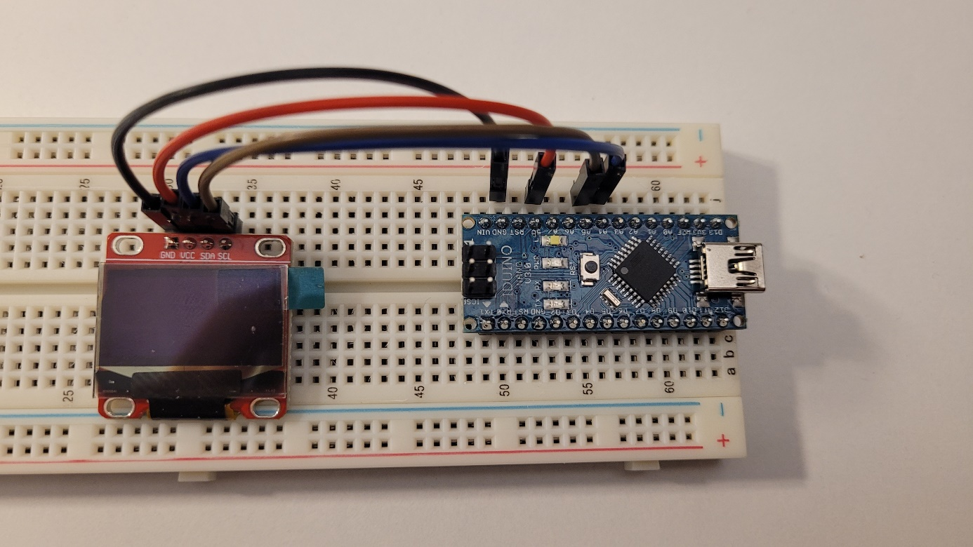

E5.

Pour afficher les valeurs du potentiometre sur l’écran oled nous utilisoons la formule (valeur potentiometre)*5/1023.

obtenant ainsi une valeur décimale entre 0 et 5 V.

Pour une présentation visuelle sur l'écran OLED, nous définissons la taille du texte à 5 et affichons la tension avec la fonction display.print(tension);display.print(tension);. En ajoutant un titre, par exemple "Tension :", avec setCursor()setCursor() pour positionner le curseur et setTextSize()setTextSize() pour définir la taille du texte, nous pouvons améliorer la lisibilité.

Il est crucial d'intégrer ces fonctions dans la boucle principale (loop()loop()), de veiller à effacer l'écran à chaque itération (clearDisplay()clearDisplay()), et de terminer par display()display() pour appliquer les modifications.

En résumé, le code s'articule autour de la formule de conversion de la valeur du potentiomètre en tension, avec des fonctions spécifiques pour l'affichage clair sur l'écran OLED, intégrées dans la boucle principale pour une mise à jour constante de l'affichage.

En ce qui concerne les connexions des écrans, elles sont les mêmes que celles expliquées dans l'exercice E4. Nous ajoutons uniquement le potentiomètre, avec ses deux broches "externes"connectées au 5V et GND de la carte Arduino, et la broche du milieu connectée à l'entrée analogique A3 de la carte.Une image contenant Appareils électroniques, Ingénierie électronique, Composant de circuit, fils électriques

E6.

Pour montrer un compteur qui augmente proportionnellement à la tension, nous appliquons les mêmes calculs que nous avons effectués jusqu'à présent pour obtenir la tension. Nous multiplions la tension par le nombre de pixels lorsque le compteur est plein ; c'est-à-dire la taille de l'écran moins le cadre (« SCREEN_WIDTH » – 4). Nous divisons ensuite toutes les valeurs par le nombre maximum de volts de la tension (c'est-à-dire 5).

On crée ensuite un carré complet dont l'abscisse du coin inférieur est égale à la variable "jauge" (qui change en fonction de la tension due au calcul précédent). On obtient donc un compteur qui augmente proportionnellement à la tension.

Le reste du code ressemble beaucoup à celui de l’exercice précédent, mais vous trouverez ci-dessous une explication de chaque ligne.

Les connexions sont identiques à celles de l'exercice E5, à l'exception du changement du pin d'entrée auquel le potentiomètre est connecté, bien que cela n'ait pas d'impact significatif. En examinant les deux photos, on remarque que la jauge, la valeur de tension, et la représentation binaire obtenue en sortie du convertisseur varient de manière proportionnelle lorsque le potentiomètre est ajusté.Une image contenant Appareils électroniques, Ingénierie électronique, Composant de circuit, Composant électronique
